Муниципальное бюджетное общеобразовательное учреждение
средняя общеобразовательная школа № 12 имени С. Н. Кравцова
станицы Ленинградской
муниципального образования
Ленинградский район
353740, Краснодарский край, Ленинградский район,
станица Ленинградская, ул. Шевченко, 42
Тел.: 8 (86145) 3-82-78 – директор/факс;
8 (86145) 3-61-34 – секретарь/факс;
E-mail: school12@len.kubannet.ru
Сайт: http://parnisha-com.ucoz.ru

Конкурс «РАЗГОВОР О ПРАВИЛЬНОМ ПИТАНИИ»

НОМИНАЦИЯ ДЕТСКИЙ ПРОЕКТ

«СОСТАВЛЯЕМ КУЛИНАРНУЮ ЭНЦИКЛОПЕДИЮ»
РЕГИОНАЛЬНОЕ БЛЮДО

«КУБАНСКИЕ ПАМПУШКИ С ЧЕСНОКОМ»

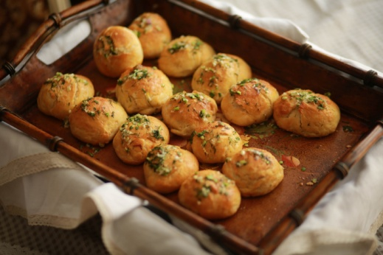
Автор : Дежина Елизавета Алексеевна, учащаяся 1 А класса МБОУ СОШ №12 руководитель Бочка И. А., учитель начальных классов.

Читая кубанскую сказку я встретила новое слово: «ПАМПУШКИ» мне стало интересно, что оно обозначает. В википедии я узнала, что это выпечка схожая с пышками или оладьями, но пампушки выпекаются в духовке. Бабушка рассказала, что пампушки с чесноком, это традиционное кубанское блюдо. В библиотеке я выяснила (фотоприложение 1), что пампушки на Кубани появились с момента переселения украинцев, так как это издревле было украинским блюдом. С самых первых годов освоения Кубани сюда приезжали люди со всех концов России и Украины. Казаки - народ суровый и серьезный. Кубанская хозяюшка вовсю старалась угодить своему хозяину. Самые вкусные и простые блюда из всех национальных кухонь ложились в основу кубанского обеда. Кроме того, казаки были очень религиозны и около двухсот дней в году соблюдали пост - отсюда и такое разнообразие постных блюд в кубанской кухне.
Казачья кухня в мирное время мало отличалась от кухни крестьянской или мещанской. И смешение национальных кухонь дало много необычных и интересных блюд на кубанском столе. А щедрая и благодатная кубанская земля всегда досыта кормила своих жителей.
У прабабушки я узнала 2 рецепта кубанский пампушек. Один из сдобного теста, а другой из постного.
Рецепт «Кубанских пампушек из сдобного теста»
Продукты | Вес
Мука пшеничная, ржаная или кукурузная (на выбор хозяйки) | 120 гр
Молоко | 85 мл.
Сахар | 10гр.
Дрожжи | 8гр.
Масло сливочное | 10гр.
Яйцо для смазки | 1 штука
Соус для смазки
Продукты | Вес
чеснок | 5 гр(1 зубок);
Масло топленое | 10 гр.
Соль | 2гр.
Рецепт «Кубанских пампушек из постного теста»
Продукты | Вес
Мука пшеничная, ржаная или кукурузная (на выбор хозяйки) | 120 гр
Вода | 85 мл.
Сахар | 10гр.
Дрожжи | 8гр.
Масло растительное | 10гр.
Яйцо для смазки | 1 штука
Соус для смазки
Продукты | Вес
чеснок | 5 гр(1 зубок);
Масло топленое | 10 гр.
Соль | 2гр.

Способ приготовления:
В первую очередь мы приготовили тесто(фотоприложение 2). Для этого смешали молоко, если рецепт постных пампушек, то воду комнатной температуры смешали с маслом (сливочным или растительным), добавили соль, сахар, дрожи и в последнюю очередь муку. Оставили на 30 минут подходить. (фотоприложение 3). Затем из теста сформировали шарики величиной с грецкий орех, уложили их на притивень и дали время расстояться (фотоприложение4), когда пампушки подошли мы их смазали яйцом и отправили в духовку на 7-8 минут. (фотоприложение 5)Перед подачей смазали пампушки соусом. Готовые пампушки можно кушать как хлеб. (фотоприложение 6)Так же с молоком, с борщом. Я свои пампушки принесла одноклассникам, они попробовали и остались очень довольны. (фотоприложение 7) И мы с одноклассниками сочинили смешные частушки про пампушки:
Самоваром всех встречам,
Всем пампушки испечем,
Мы за чаем не скучаем,
Говорим о том, о сем.
На столе у нас пирог,
пышки и пампушки.
Мы споем же под чаёк
Хлебные частушки.
Хороши к обеду плюшки,
Хлеб, батоны и пампушки.
Всех накормит теплый хлеб,
Лучше еды в мире нет!

ФОТОПРИЛОЖЕНИЕ 1
ФОТОПРИЛОЖЕНИЕ 2
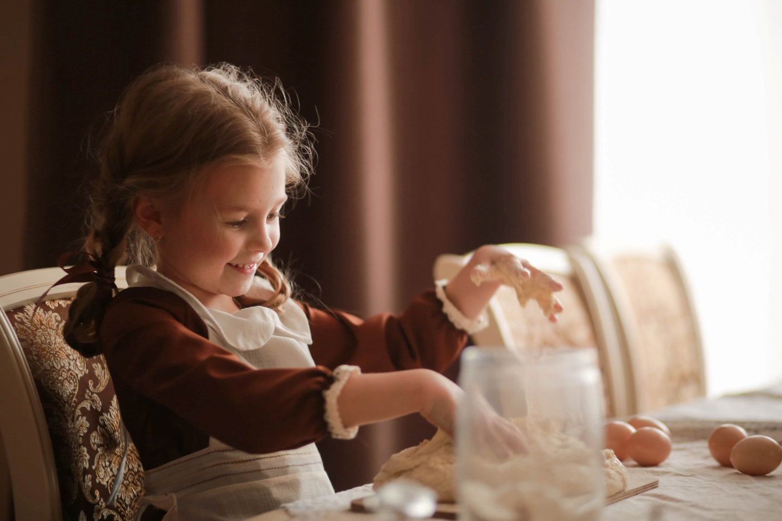
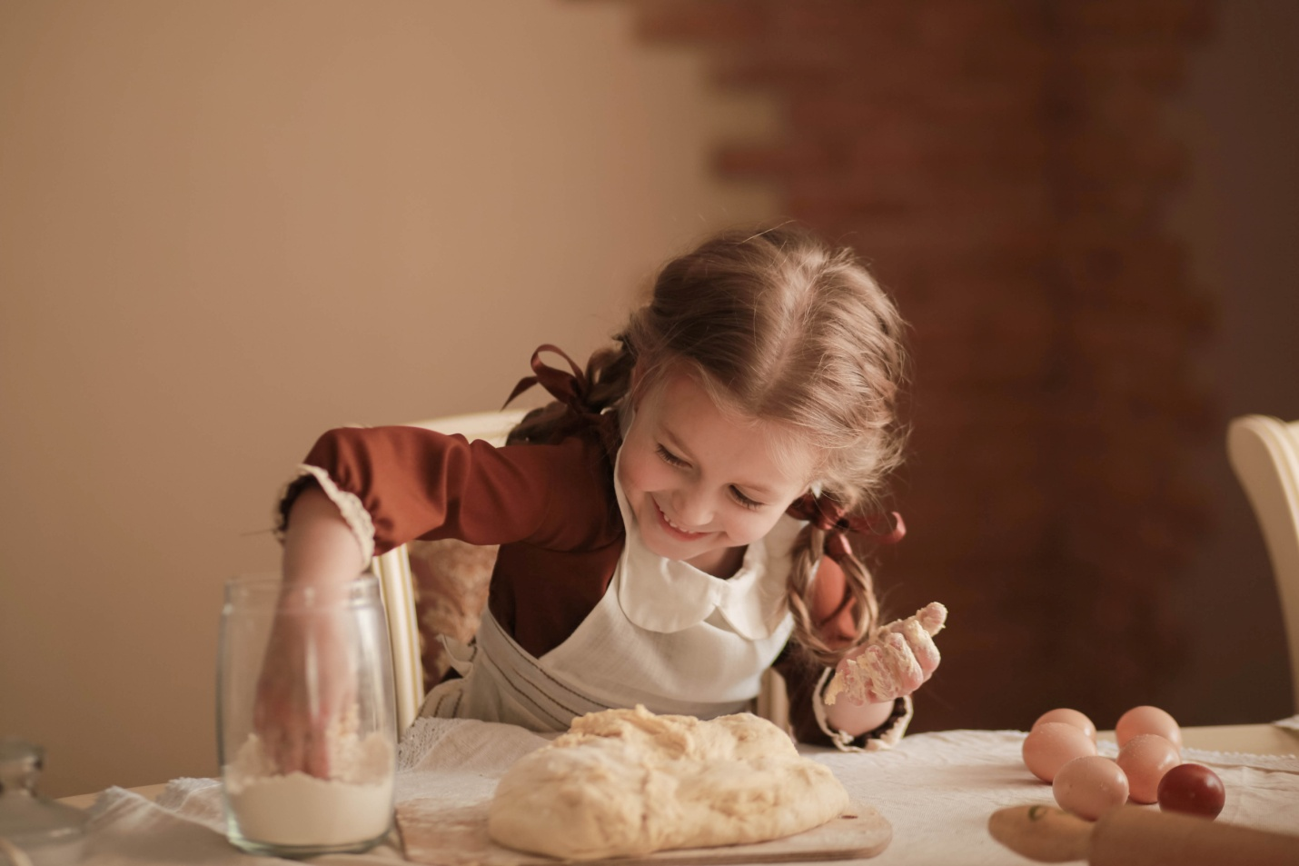
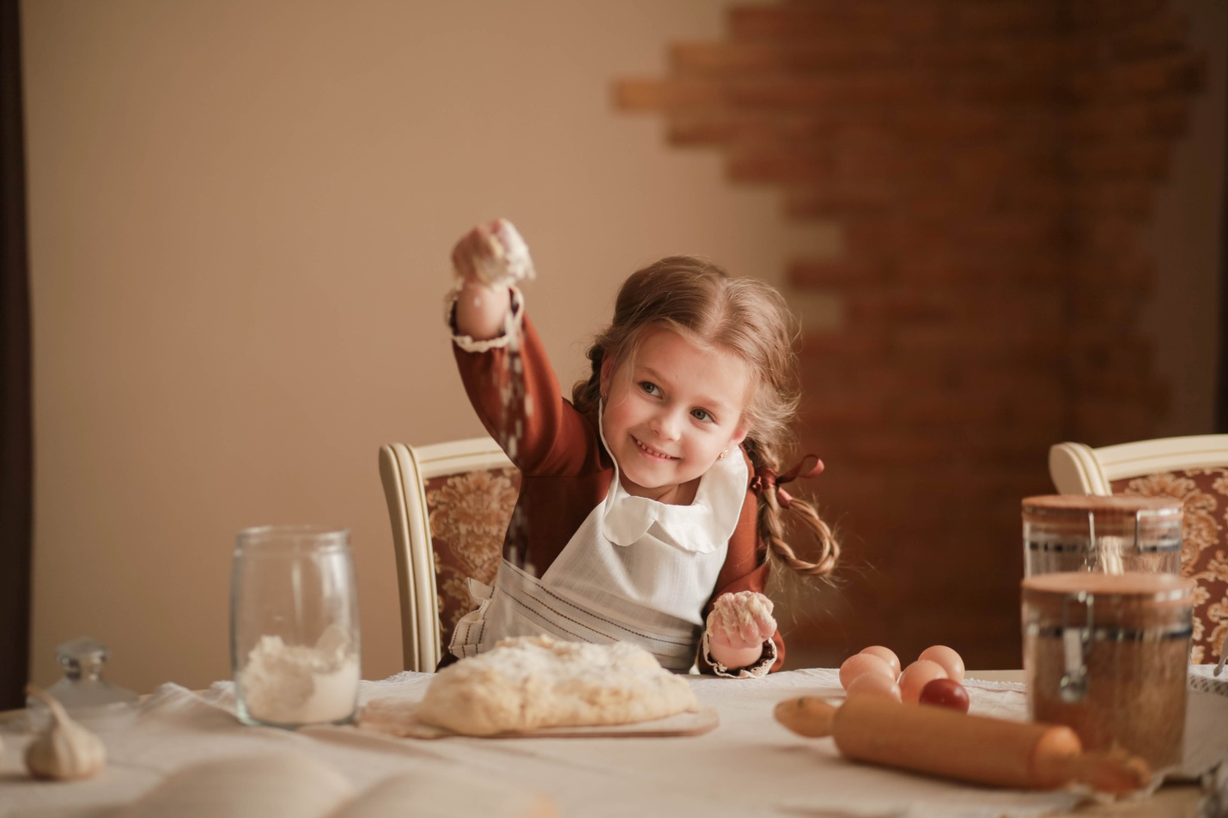
ФОТОПРИЛОЖЕНИЕ 3
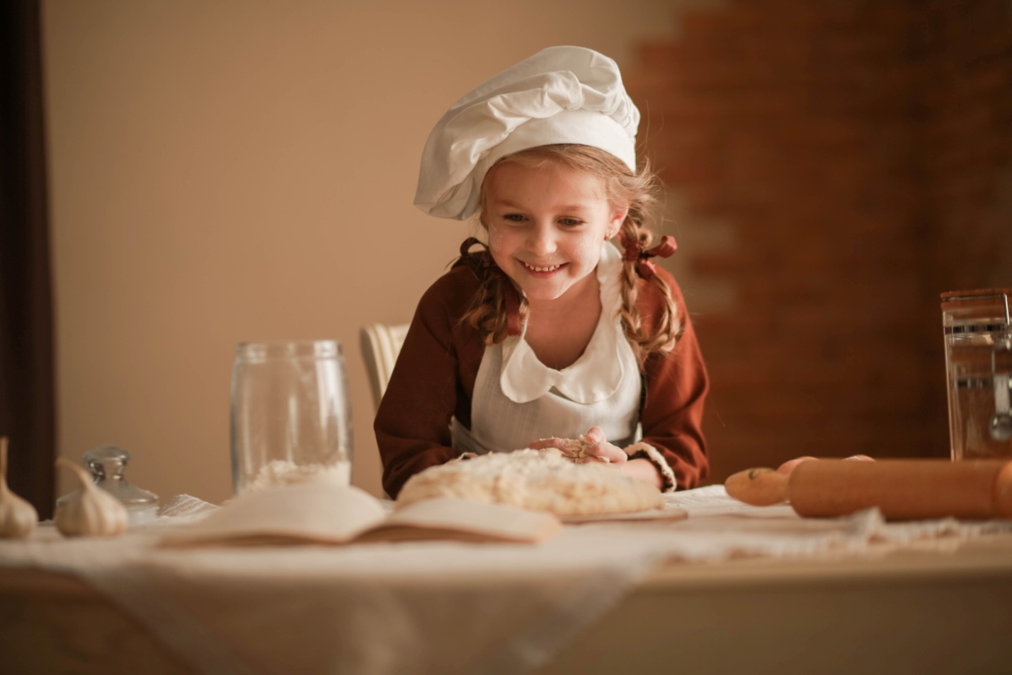
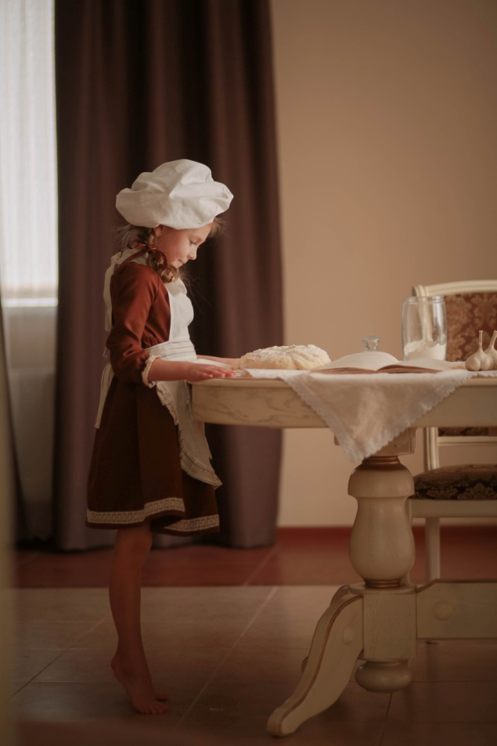
ФОТОПРИЛОЖЕНИЕ 4
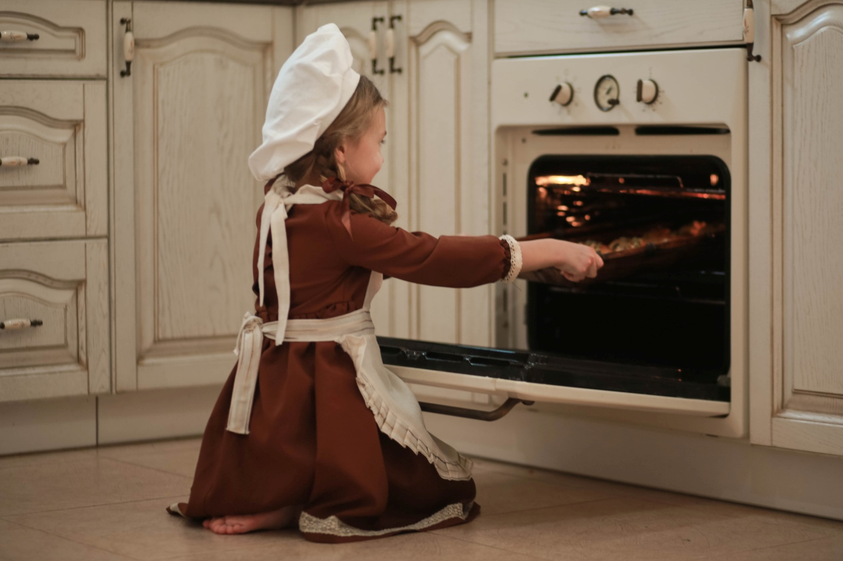
ФОТОПРИЛОЖЕНИЕ 5
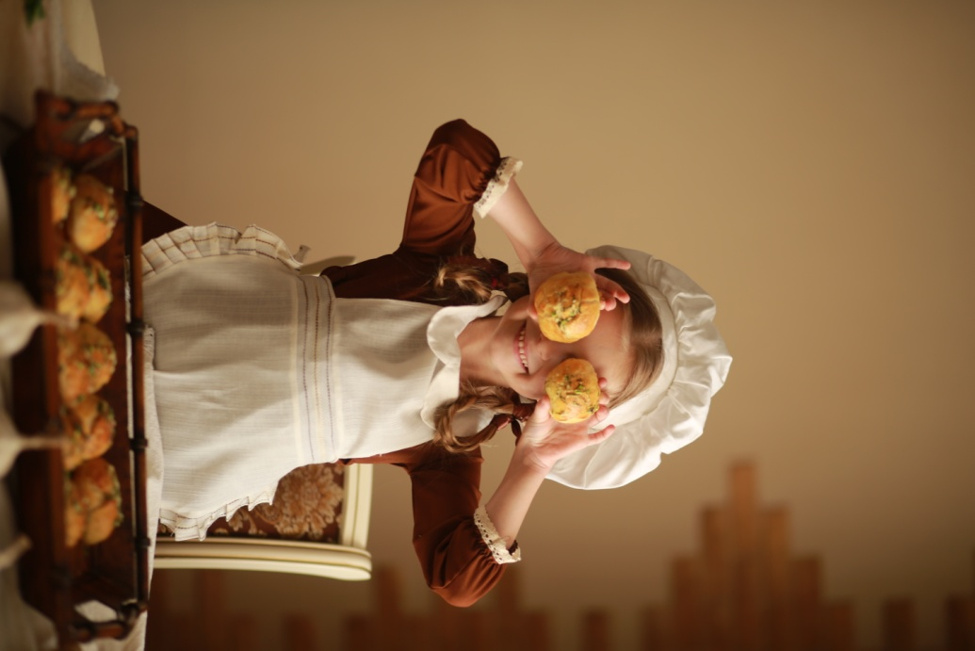
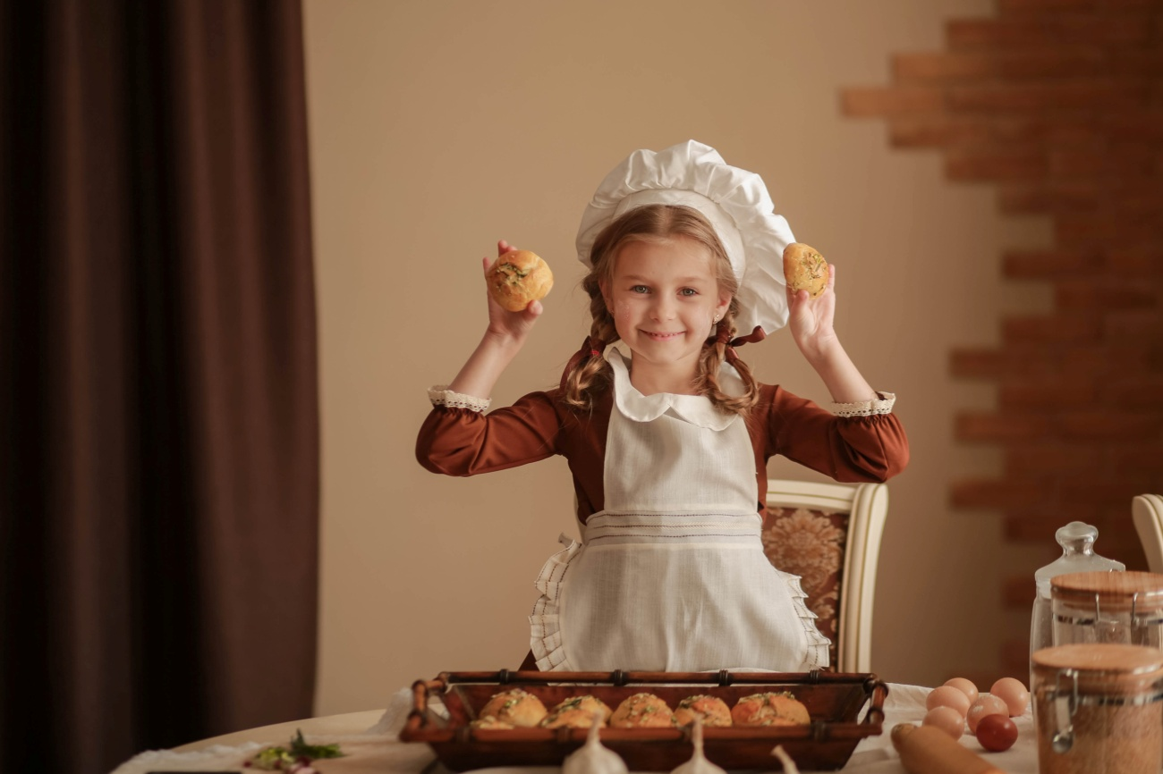
ФОТОПРИЛОЖЕНИЕ 6
